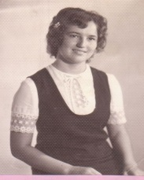 | Леонова Лариса Олександрівна  закінчила школу в 1976 році з золотою медаллю
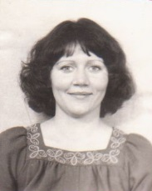 | Білоусова Наталія Іванівна  закінчила школу в 1976 році золотою медаллю
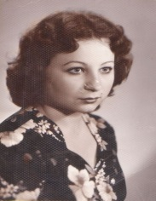 | Савич Людмила Борисівна  закінчила школу в 1977 році з золотою медаллю
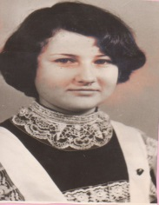 | Доротюк Лідія Валентинівна  закінчила школу в 1978 році з золотою медаллю
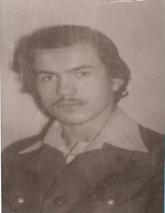 | Герасименко Віктор Григорійович  закінчив школу в 1979 році з золотою медаллю
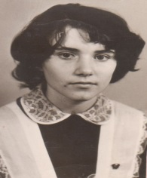 | Монаршик Марія Костянтинівна  закінчила школу в 1980 році з золотою медаллю
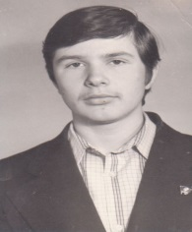 | Ціпов'яз Сергій Григорійович  закінчив школу в 1980 році з золотою медаллю
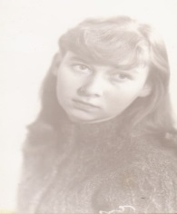 | Совєтова Галина Валентинівна  закінчила школу в 1983 році з золотою медаллю
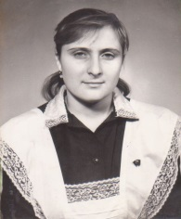 | Прокопчук Раїса Андріївна  закінчла школу в 1984 році з золотою медаллю
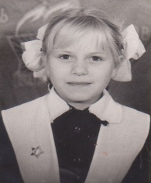 | Cалтаганова Раїса Федорівна  закінчила школу в 1991 році з золотою медаллю
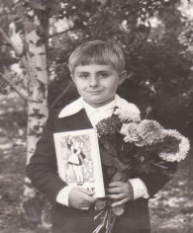 | Насінник Олександр Іванович  закінчив школу в 1991 році з золотою медаллю
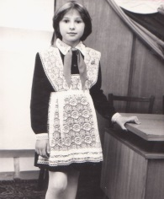 | Сінченко Тетяна Іванівна  закінчила школу в 1994 році з золотою медаллю
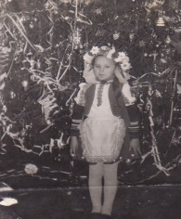 | Прокоф'єва Оксана Анатоліївна  закінчила школу в 1994 році з золотою медаллю
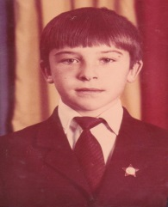 | Остріков Вадим Володимирович  закінчив школу в 1994 році з золотою медаллю
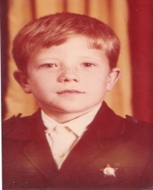 | Захарченко Сергій Володимирович  закінчив школу в 1995 році з золотою медаллю
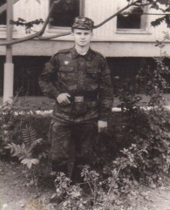 | Прокоф'єв Євген Анаталійович  закінчив школу в 1995 році з золотою медаллю
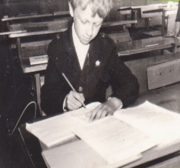 | Безпятий Леонід Володимирович  закінчив школу в 1996 році з золотою медаллю
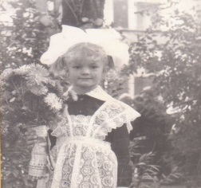 | Соколова Олена Олександрівна  закінчила школу в 1996 році з золотою медаллю
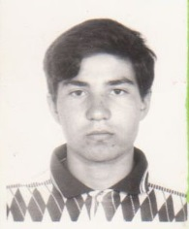 | Федорів Олексій  закінчив школу в 1996 році з срібною медаллю
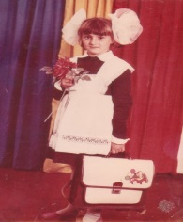 | Насінник Лариса Іванівна  закінчила школу в 1996 році з золотою медаллю
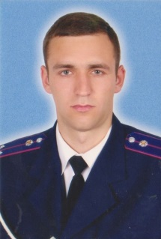 | Тимченко Микола Миколайович  закінчив школу в 1997 році з золотою медаллю
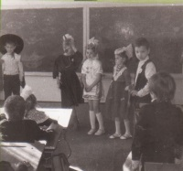 | Зозуля Ігор Вікторович  закінчив школу в 1997 році з золотою медаллю
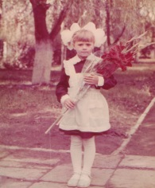 | Юрчик Валентина Володимирівна  закінчила школу в 1998 році з золотою медаллю
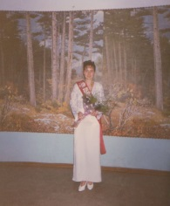 | Прокоф'єва Юлія Анатоліївна  закінчила школу в 1998 році з золотою медаллю
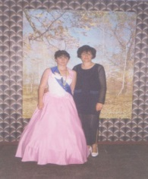 | Кирик Тетяна Василівна  закінчила школу в 2002 році з золотою медаллю
 | Зозулля Анна Вікторівна  закінчила школу в 2001 році з золотою медаллю
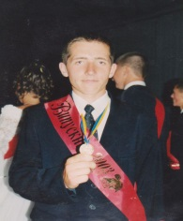 | Піддубний Сергій  закінчив школу в 2003 році з золотою медаллю
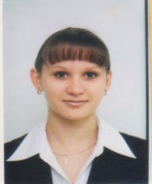 | Швець Світлана Вікторівна  закінчила школу в 2002 році з золотою медаллю
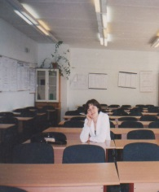 | Зеленовська Анастасія  закінчила школу в 2004 році з золотою медаллю
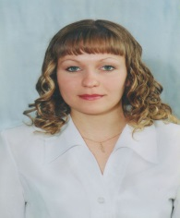 | Долованюк Антоніна Сергіївна  закінчила школу в 2004 році з золотою медаллю
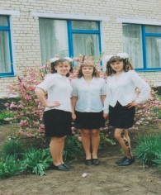 | Подимова Неля Володимирівна  закінчила школу в 2004 році з золотою медаллю
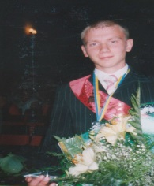 | Чеховський Дмитро Олександрович  закінчив школу в 2005 році з золотою медаллю
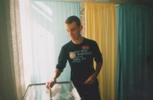 | Пекач Микола Миколайович  закінчив школу в 2007 році з золотою медаллю
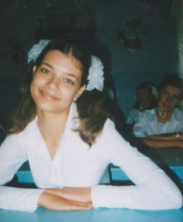 | Швець Любов Вікторівна  закінчила школу в 2007 році з золотою медаллю

